Рекомендации для родителей на период самоизоляции по теме недели «Вода» средней группы «Ручеек»
Цель: Систематизировать представление детей о воде и её свойствах. Уточнить роль воды в жизни всех существ на земле. Уточнить знания детей о твердых и жидких веществах. Воспитывать ответственное и бережное отношение у дошкольников к воде.
1.Наступило время утренней гимнастики. Нажимайте на ссылку, а ребята сами вам покажут движения
https://youtu.be/YX7dHJb1fz4
2 Артикуляционная гимнастика.
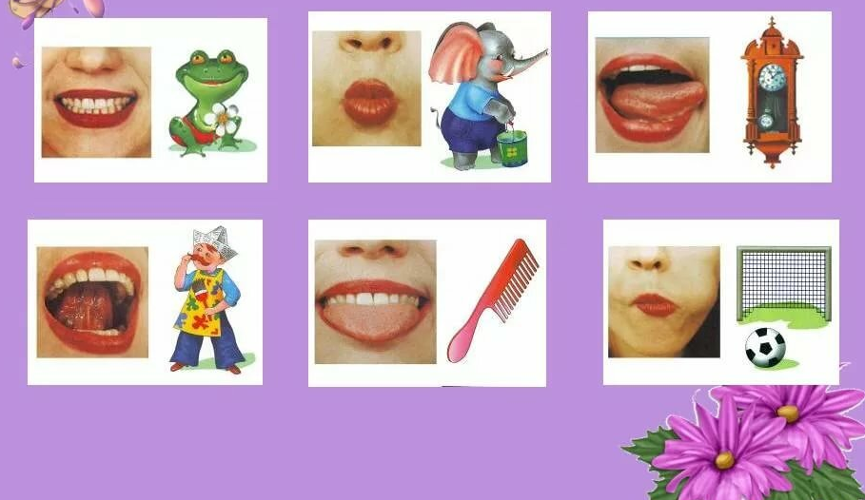

3.Рассмотрите с ребенком фотографии, иллюстрации с изображением водоёмов.
20 фото морей и океанов для детей

4.Беседы:
«Кому нужна вода?», «Для чего нужна вода?».
Побеседуйте о значении воды в жизни человека, животных, растений. Понаблюдайте за дождём. Развивайте способности устанавливать простейшие связи между живой и неживой природой (идёт дождь – на земле лужи, растениям и животным нужна вода и т.п.).
Посмотрите презентацию «Волшебница вода» и развивающий мультик «Путешествие капельки»
https://youtu.be/9LJvT-JhXGc
https://kopilkaurokov.ru/doshkolnoeObrazovanie/presentacii/priezientatsiia_volshiebnitsa_voda
5.Поиграйте со звуками:
Когда вода течет из крана, мы слышим звук С-С-С-С
В кипящем чайнике мы слышим звук воды Ш-Ш-Ш-Ш.
А еще вода может вырываться из крана, и мы слышим звук ФР-ФР-ФР

6.Предложите ребенку пальчиковую игру «Вышел дождик на прогулку»

Вышел дождик на прогулку (указательный и средний палец шагают по ногам)
Он бежит по переулку,
Барабанит по окошку. (движение по тексту)
Напугал большую кошку (изобразить пальцами ушки кошки над головой)
Вымыл зонтики прохожих (изобразить руками над головой зонт)
Крыши дождик вымыл тоже.
Сразу мокрым дождик стал,
Дождик кончился, устал. («стряхнуть» капельки воды с кончиков пальцев).
7.Расскажите ребёнку о рыбах (морских, пресноводных, аквариумных). Обратите внимание на особенности проживания, питания, строения и дыхания рыб.
Рыбка (какая?) Как называется суп из рыбы? Чем ловят рыбу?

8.Вместе прослушайте аудиозаписи: «Звуки дождя», «Гроза»,
«Морской прибой» (и т.д.)
https://deti-online.com/pesni/zvuki-prirody/zvuki-dozhdya-grozy-dlya-detey/

9.Порассуждайте с ребенком «Что для чего?» (для чего нужны сапоги, зонт, плащ…)
(«Почему плащ называется дождевик?»).

10.Проговорите с ребенком скороговорки по теме
На осинке росинки.
Карась, в лаз не лазь.
Застрял в лазе карась.

Из соседнего колодца
Целый день водица льётся.

Течёт речка печёт печка.

Караси в речке, овечки у печки.

Наши руки были в мыле,
Мы посуду сами мыли,
Мы посуду мыли сами,
Помогали нашей маме.

Рыбы в проруби — пруд пруди

В аквариуме у Харитона
Четыре рака, три тритона.

В речке плавает карась,
Линь, плотва и сом,
Золотая рыбка
С золотым хвостом.

Уточка-вертихвосточка
Ныряла да выныривала,
Выныривала да ныряла.

Полили ли лилию,
видели ли Лидию?

11.У вас есть возможность порисовать с детьми
https://youtu.be/qBKzBHO56qs

12.Поиграйте с ребенком в игры:
(Развитие речи)
Игра «Вода какая…»
В море вода какая – морская, в озере – озёрная, в реке – речная, в роднике – родниковая, в болоте – болотная.

Игра «Путешествуем по морю»
Ребенок должен вспомнить и назвать как можно больше видов водного транспорта. После того, как ребёнок правильно назвал водный транспорт, он передвигается на один шаг вперёд. Побеждает тот, кто сделал больше шагов вперёд - «дальше уехал»

Игра «Доскажи словечко»
- Мальчик воду в стакан ...наливает.
- Из стакана в стакан воду ...переливает.
- Девочка воду в раковину ...выливает.
- Шофёр в машину воду... заливает.
- Мама цветы ...поливает. и т.д.

13.Закрепите знания ребят по видео уроку(Математика)

https://youtu.be/x70tRkIC24M

Учим цифры.
Игра для детей, которые учат цифры. Нестирающимся маркером напишите на разных кубиках цифры. Теперь можно просить ребенка сооружать башни, собирая кубики в нужной последовательности.
14.Загадайте и объясните ребенку загадки по теме:

Растет она вниз головою,
Не летом растет, а зимою.
Чуть солнце ее пригревает,
Заплачет она и растает. (Сосулька.)

Что за звездочки-пушинки
На пальто и на платке?
Все сквозные, вырезные,
А возьмешь, вода в руке. (Снежинки.)

Серебристой бахромой
На ветвях висит зимой.
А весной на весу
Превращается в росу. (Иней.)

И в него льется, и из него льется,
А сам по земле плетется. (Ручей.)

Шумит он в поле и в саду,
А в дом не попадет.
И никуда я не иду
Покуда он идет. (Дождь.)

Драгоценным ожерельем
Спать ложится на деревья,
Без труда отыщет кров
Среди веток и цветов. (Снег)

Рыбам жить зимой тепло,
Крыша- толстое стекло. (Лед)

То спокойная, то шумливая,
И широкая, и красивая.
Любят плавать в ней, нырять,
Огороды, сады её водой поливать. (Река)

Я и туча, и туман,
И ручей, и океан.
И летаю, и бегу,
И стеклянной быть могу. (Вода.)

15.Почитайте ребенку потешки и стихи о воде.

- Водичка, водичка, Дождик, дождик, веселей!
Умой моё личико, Капай, капай, не жалей.
Чтобы глазки блестели, Только нас не замочи!
Чтобы щёчки горели, Зря в окошко не стучи -
Чтоб смеялся роток, Брызни в поле пуще.
Чтоб кусался зубок.
Станет травка гуще.

Откуда вода? (А. Дитрих)
Спросил на днях малыш – сосед
У струйки, льющейся из крана:
- Откуда ты?
Вода в ответ:
- Издалека, из океана!
Потом малыш гулял в лесу.
Росою искрилась поляна.
- Откуда ты? – спросил росу.
- Поверь – и я из океана!
- Ты, газировка, что шипишь?
И из бурлящего стакана донёсся шёпот;
- Знай, малыш,
И я пришла из океана!
На поле лёг туман седой.
Малыш спросил и у тумана;
Ты кто такой?
- И я дружок из океана!
Удивительно, не так ли?
В чае, супе, в каждой капле,
В звонкой льдинке, и в слезинке,
И в дождинке и в росинке –
Нам откликнется всегда
Океанская вода!

Выучите стихотворение: «Рыболов»

Рыбу ловит рыболов,
весь в реку уплыл улов,
В банке чистая вода, пустим рыбок мы туда.
Будут рыбки там играть, плавать, хвостиком вилять,
Крошки хлеба подбирать

16.Игры дома
Мытье игрушек. Устройте вашим игрушкам банный день. Мягкие игрушки отправьте в стиральную машину, понаблюдайте, как игрушкам весело купаться в пене. Резиновые игрушки мойте щеткой с мылом, деревянные протирайте влажными салфетками или тряпочками. Наполните ванну горячей водой и отправьте купаться всех игрушек, которым доступны водные процедуры.
Влажная уборка комнаты. К этому занятию можно привлечь даже самых маленьких деток, поручая им что-то простое. Выделите каждому члену семьи по ведерку и тазику и отправляйтесь на борьбу с грязью в своем жилище. Тщательно протрите все пыльные поверхности и пол.
17.Лепка из пластилина ttps://yandex.ru/efir?from=efir&from_block=partner_context_menu&stream_id=41b32a4389e9856d862ab2708f5dc879
18.Аудиокниги. Предлагайте детям слушать рассказы и сказки в формате аудиокниг. Аудиокниги развивают у ребенка воображение, развивают память и речь.
https://deti-online.com/audioskazki/skazki-bratev-grimm-mp3/zhivaya-voda/
https://рассказы.дети/audioskazki/аудио-сказка-капля-воды-слушать-онлай

